Konkurs plastyczny dla dzieci przedszkolnych oraz uczniów Szkół Podstawowych

„MÓJ PRZYJACIEL MIŚ”

Dzień Pluszowego Misia co rok obchodzimy 25 listopada. To nie jest przypadkowa data, bo właśnie tego dnia przypada rocznica powstania tej maskotki. Samo święto nie ma jednak długiej tradycji, obchodzimy je dopiero od 2002 roku, kiedy to pluszowy miś obchodził swoje setne urodziny.
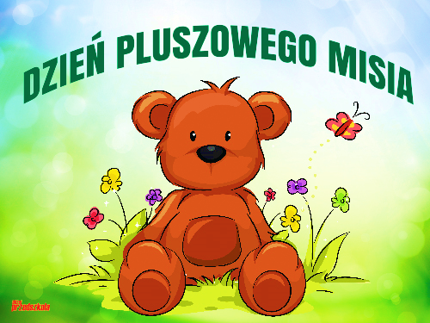

Organizatorzy: wychowawcy świetlicy szkolnej klas I-III szkoły Podstawowej im. Kornela Makuszyńskiego w Kaliszu Pomorskim

Paulina Dzierbicka

Emilia Bykowska - Tuziak

Beata Kowalczyk

Regulamin konkursu plastycznego „MÓJ PRZYJACIEL MIŚ”

Szkoła Podstawowa im. Kornela Makuszyńskiego w Kaliszu Pomorskim
ul. Błonie Kaszubskie 2
78-540 Kalisz Pomorski
tel. 094-361-62-25

Konkurs plastyczny dla dzieci przedszkolnych
oraz uczniów Szkół Podstawowych –„Mój przyjaciel miś”

Celem konkursu jest :
• Rozwijanie wyobraźni i kreatywności u dzieci
• Rozwijanie umiejętności manualnych
• Rozwijanie wrażliwości estetycznej
• Kształtowanie i rozwijanie zainteresowań artystycznych

Termin: prace należy dostarczyć do 23 listopada 2022r. do wychowawców świetlicy szkolnej klas I-III.

Warunki uczestnictwa:
• Zadaniem uczestników konkursu jest samodzielne wykonanie postaci wymyślonego misia, bohatera dziecięcej wyobraźni.
• Postać misia powinna posiadać indywidualne cechy i atrybuty.
• Uczestnicy konkursu wykonują przestrzennego misia z dowolnych materiałów (pacynka, kukiełka, maskotka).
• Każdy uczestnik może złożyć tylko jedną pracę.
• Konkurs przeznaczony jest dla dzieci w wieku 5-6 lat oraz dla dzieci klas I-III szkoły podstawowej.
• Do wszystkich prac konkursowych powinny być załączone etykiety z imieniem i nazwiskiem, wiekiem uczestnika oraz telefonem kontaktowym.

Kryteria oceny:
• Samodzielność wykonania pracy
• Estetyka pracy
• Atrakcyjność formy i kolorystyki
• Innowacyjność pomysłu

Postanowienia końcowe:
- Uczestnictwo w konkursie wiąże się z wyrażeniem zgody na:
• publikację pracy na stronie internetowej Szkoły Podstawowej im. Kornela Makuszyńskiego w Kaliszu Pomorskim
• przetwarzanie danych osobowych na potrzeby konkursu (zgodnie z Ustawą o ochronie danych osobowych z dnia 10 maja 2018r., tekst jednolity: Dz. U. z 2018 r. poz. 1000)
- Rozstrzygniecie konkursu i wręczenie nagród odbędzie się w świetlicy szkolnej klas I-III Szkoły Podstawowej im. Kornela Makuszyńskiego w Kaliszu Pomorskim w dniu 25. 11. 2022 o godz. 13.30. Lista laureatów konkursu zostanie opublikowana na stronie https://spkaliszpom.edupage.org/

